Apuntes de clase Nombre:______________
Los días y los meses Hora:________
Fecha:________________
Metas de la clase:_________________________________________________________

Los Días y Los Meses
lunes enero
martes febrero
miércoles marzo
jueves abril
viernes mayo
sábado junio
domingo julio
agosto
septiembre
octubre
noviembre
diciembre
Vocabulario adicional:
mañana el mes
hoy todos los meses
ayer el año
el día todos los años
todos los días el año pasado
la semana el lunes
todas las semanas los lunes

Frases importantes
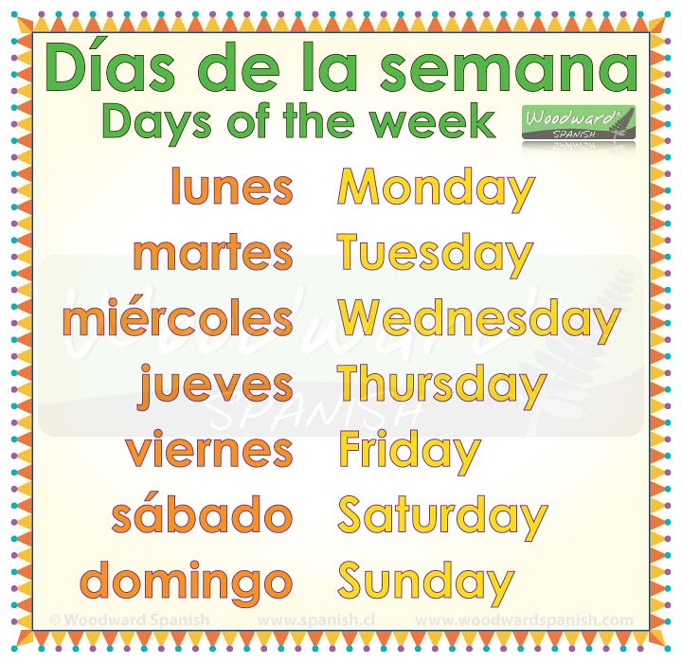

¿Qué día es hoy?

Hoy es __________________.

¿Qué día es mañana?

Mañana es ______________.

¿ Cuál es la fecha de hoy?
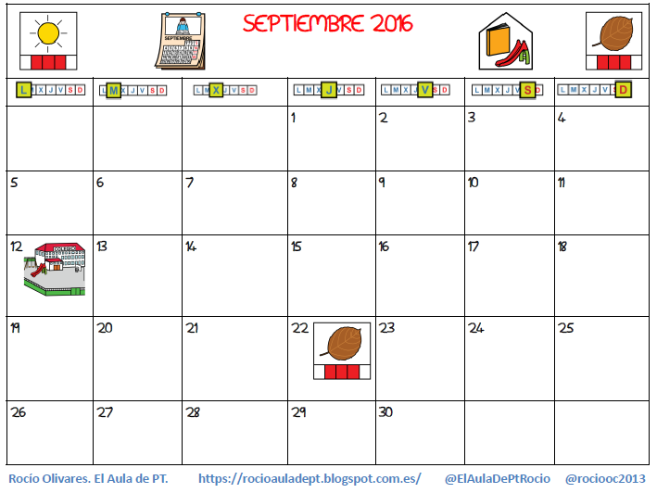

Hoy es el _________ de __________.

¿Cuál es la fecha de mañana?

Mañana es el ________ de ______________.


¿Cuándo es tu cumpleaños?

Mi cumpleaños es el ___________ de ________________.

